**C# Operatörler**

**Aritmetik Operatörler**

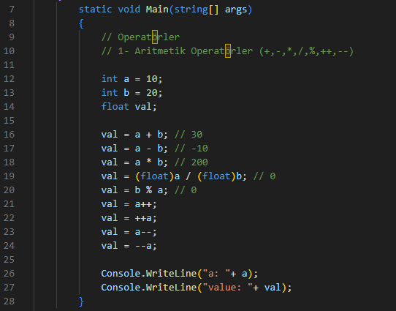

* + toplama operatörü
* - çıkarma
* * çarpma operatörü
* / bölme (int ile bölmede tam, float ile küsüratlı çıkar)
* % kalan almaktadır.
* a++ işleminde a nın bir fazlasını val değerine atar.
* ++a işleminde ise a değerini 1 arttırıp val değerine atar.
* --a ve a—işlemide + ile aynı.

**Atama Operatörler**

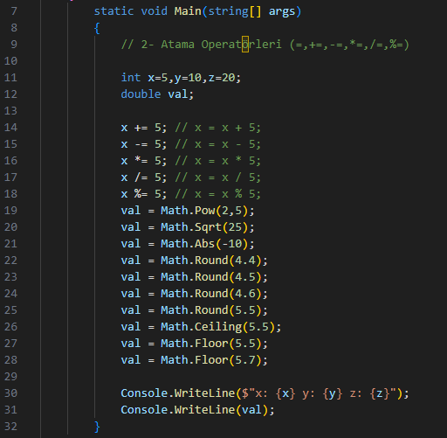

* 14. Satır ile 18.satır arasında yan tarafındaki işlemlerin kısaltılması.
* 19. satır pow karesi alının 2^5 anlamına gelmektedir.
* 20.Satır sqrt fonksiyonu karakök almaktadır.
* 21.Satır Abs mutlak değerini alır.
* Round yuvarlama işlemi yapar.
* Ceiling her zaman yukarı yuvarlama yapar.
* Floor her zaman aşağı yuvarlama yapar.

**Operatörler Uygulama**

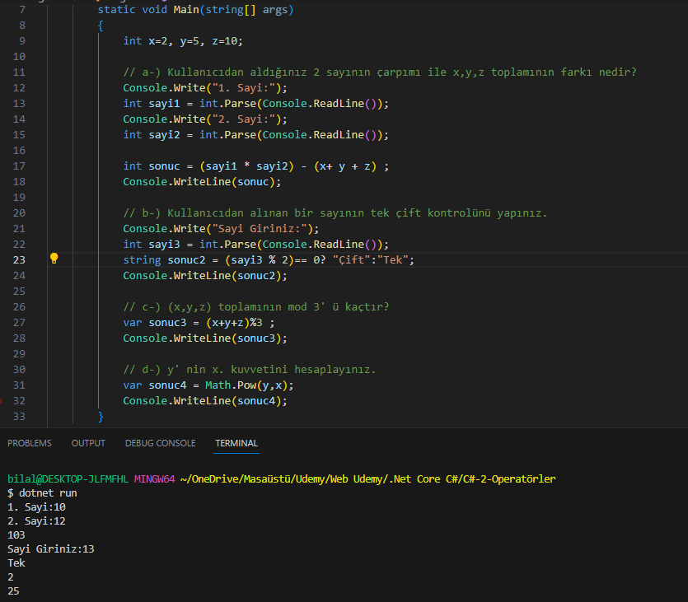

* 23. Satırda == operatörü ile karşılaştırma yapıyoruz, (?)eğer sonuç 0 ‘a eşitse Çift yaz, değilse (:) Tek yaz.
* Diğerleri bildiğimiz işlemler.

**Karşılaştırma Operatörleri**

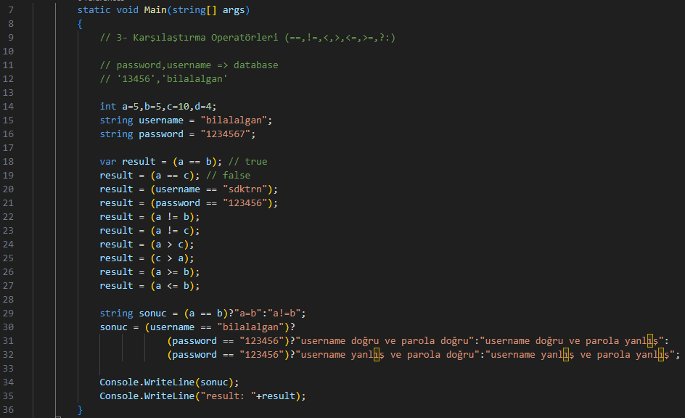

* == eşit mi kontrolü sağlar.
* =! Eşit değil mi kontrolü sağlar.
* > büyüktür, < küçüktür.
* >= büyük eşit, <= küçük eşit (<,> her zaman solda olur.)
* ?: eşitse “doğru”:”yanlış” şeklinde kullanılmaktadır.

**Mantıksal Operatörler**

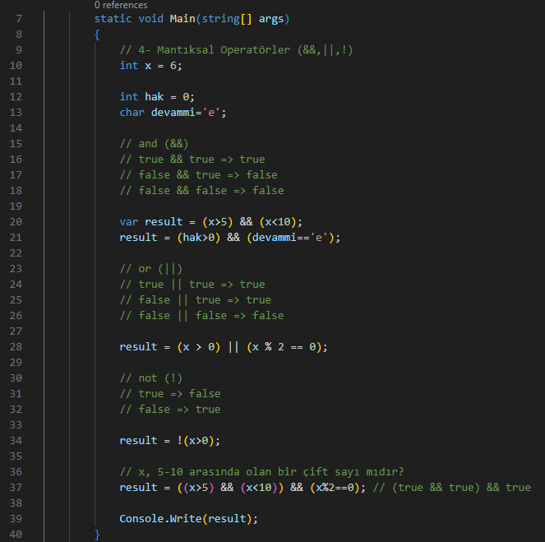

* && (ve) olarak düşünülebilir. Durumun true dönmesi için iki durumunda true değer döndermesi gerekmektedir. Aksi takdirde false değeri döner.
* || (veya) olarak düşünülebilir. Durumlardan herhangi biri true olması durumunda true döner, aksi takdirde false değeri dönderir.
* ! (değil) olarak düşünülebilir. Girilen durumun tam tersini alır, false ise true, true ise false yapar.

**Genel Uygulama (Operatörler)**

